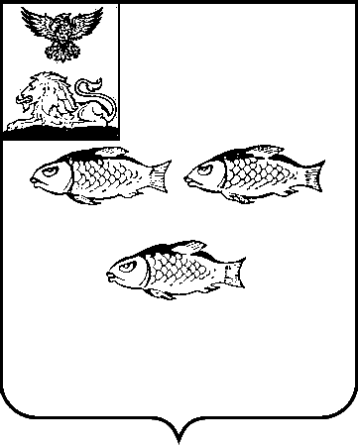
РОССИЙСКАЯ ФЕДЕРАЦИЯ

БЕЛГОРОДСКАЯ ОБЛАСТЬ

ПРЕДСЕДАТЕЛЬ СОВЕТА ДЕПУТАТОВ
НОВООСКОЛЬСКОГО МУНИЦИПАЛЬНОГО ОКРУГА
БЕЛГОРОРДСКОЙ ОБЛАСТИ

Р А С П О Р Я Ж Е Н И Е

08 апреля 2025 года № 10-р

О проведении внеочередного тридцать первого заседания Совета депутатов Новооскольского муниципального округа

В соответствии с Уставом Новооскольского муниципального округа Белгородской области, Регламентом Совета депутатов Новооскольского муниципального округа Белгородской области:
1. Провести внеочередное тридцать первое заседание Совета депутатов Новооскольского муниципального округа (далее – Совет депутатов) 10 апреля 2025 года в малом зале администрации Новооскольского муниципального округа.
Начало работы в 15.00 часов.
- Внести на рассмотрение Совета депутатов следующие вопросы:
2.1. О проекте решения Совета депутатов Новооскольского муниципального округа «Об утверждении Положения о Советах территорий в Новооскольском муниципальном округе Белгородской области».
2.2. О проекте решения Совета депутатов Новооскольского муниципального округа «О внесении изменений в решение Совета депутатов Новооскольского муниципального округа Белгородской области от 18 марта 2025 года № 323 «О создании управления капитального строительства и территориального планирования администрации Новооскольского муниципального округа Белгородской области».
2.3. О проекте решения Совета депутатов Новооскольского муниципального округа «О передаче в государственную собственность Белгородской области движимого имущества из муниципальной собственности Новооскольского муниципального округа Белгородской области».
2.4. О проекте решения Совета депутатов Новооскольского муниципального округа «Об утверждении Порядка предоставления единовременной выплаты отдельным категориям граждан в связи с 80-й годовщиной Победы в Великой Отечественной войне 1941-1945 годов на территории Новооскольского муниципального округа Белгородской области».
3. На внеочередное тридцать первое заседание Совета депутатов пригласить первого заместителя главы администрации Новооскольского муниципального округа по социальной политике, заместителей главы администрации Новооскольского муниципального округа, председателя контрольно-счетной комиссии Новооскольского муниципального округа, начальника правового управления администрации Новооскольского муниципального округа, прокурора Новооскольского района, представителей средств массовой информации.
4. Начальнику организационного отдела Совета депутатов Корабельниковой И.В. провести соответствующие организационно - технические мероприятия по подготовке и проведению внеочередного заседания Совета депутатов.
5. Контроль за выполнением распоряжения оставляю за собой.

Председатель Совета депутатов  Новооскольского муниципального округа |  | А.И. Попова

